**TRƯỜNG ĐẠI HỌC THỦY LỢI**

**KHOA CÔNG NGHỆ THÔNG TIN**



**MÔN: CÔNG NGHỆ PHẦN MỀM**

**<Website bán sách, truyện >**

**Nhóm thực hiện: Nhóm 6 – 64TTNT1**

**Thành viên nhóm:**

Nguyễn Anh Đức (Nhóm trưởng )

Thái Văn Sáng

Vũ Thị Như Quỳnh

Đỗ Bích Ngọc

Hoàng Thị Hồng

Phạm Tuấn Cường

Nguyễn Văn Quân

**Hà Nội - 2023**

**NV1: Tài liệu kế hoạch dự án**

**I. Đề xuất dự án**

**- Trong thời đại hiện nay, công nghệ thông tin đang phát triển rất mạnh mẽ vì hầu hết mọi người đều sử dụng mạng internet với nhiều mục đích như: tìm kiếm thông tin, mua bán trực tuyến, khai thác dữ liệu,… Đặc biệt là trong lĩnh vực mua bán sách và truyện trực tuyến. Đây là thị trường có tiềm năng lớn, và để đáp ứng nhu cầu ngày càng tăng của độc giả, nhóm em đề xuất triển khai xây dựng dự án website mua sách và truyện . Dự án này không chỉ tạo ra môi trường thuận lợi cho việc tìm kiếm sách,truyện mà còn mang lại trải nghiệm mua sắm trực tuyến thú vị và tiện lợi cho người dùng tại Việt Nam.**

**1, Các vấn đề cần giải quyết**

* **Xác định đối tượng khách hàng**
* **Lựa chọn nền tảng và công nghệ**
* **Thiết kế giao diện và bố cục website**
* **Tích hợp các tính năng cần thiết**
* **Xác** **định phân bổ nguồn lực , nhân lực cho dự án**
* **Bảo mật dữ liệu và tuân thủ chính sách quyền riêng tư**
* **Xác định rõ ràng mục tiêu hướng tới , thời gian hoàn thành dự án và đảm bảo chất lượng dự án**
* Tổng kinh phí cho dự án: 120 triệu VNĐ

**2, Phương pháp giải quyết và các mục tiêu**

* Phương pháp giải quyết
* **Xác định đối tượng khách hàng**:

- Sử dụng các phương pháp nghiên cứu thị trường để xác định đối tượng khách hàng mục tiêu , chẳng hạn như khảo sát , phân tích dữ liệu,… như Google Analytics để phân tích lưu lượng truy cập website và các đối tượng đối tượng khách hàng .

* **Lựa chọn nền tảng và công nghệ**: Tham khảo ý kiến của các chuyên gia hoặc tìm hiểu các thông tin trên internet để lựa chọn nền tảng cà công nghệ phù hợp.
* **Thiết kế giao diện và bố cục website**: Sử dụng các công cụ thiết kế website và tham khảo các mẫu thiết kế website bán sách, truyện trên internet.
* **Tích hợp các tính năng cần thiết**: Sử dụng các plugin hoặc dịch vụ tích hợp sẵn để tích hợp các tính năng cần thiết cho website.
* **Xác định phân bổ nguồn lực , nhân lực cho dự án :**Cần xác định rõ ràng, hiệu quả phân bổ nguồn lực và nhân lực. Điều này bao gồm việc đánh giá kỹ năng và nhu cầu công việc để tối ưu hóa sự hiệu quả , đồng thời đảm bảo rằng mọi thành viên đều được tập trung vào các nhiệm vụ quan trọng nhất để đạt được mục tiêu tiến độ.
* **Bảo mật dữ liệu và tuân thủ chính sách quyền riêng tư:**

Thực hiện các biện pháp như đánh giá rủi ro định kỳ, áp dụng các tiêu chuẩn bảo mật quốc tế, và xây dựng chính sách thông tin và quy trình xử lý dữ liệu chi tiết, nhằm đảm bảo sự an toàn thông tin , quyền lợi của người dùng.

* **Xác định rõ ràng mục tiêu hướng tới ,thời gian hoàn thành dự án và đảm bảo chất lượng dự án:**

- Thiết lập một kế hoạch chi tiết với các mục tiêu cụ thể, tiêu chí đo lường hiệu suất và các tiêu chuẩn chất lượng, tạo ra một khung thời gian có cấu trúc kết hợp với công cự quản lý để theo dõi tiến độ.

* Mục tiêu:
* Dự án hoàn thành tốt , đúng tiến độ.
* Website hoạt động ổn định lâu dài, có thể đem lại doanh thu để duy trì và phát triển web.
* Khách hàng phản hồi tích cực.

**3, Cách tiếp cận kỹ thuật**

* Các tính năng chính:

- Đăng ký, đăng nhập tài khoản khách hàng

- Tìm kiếm sách, truyện

- Đề xuất, gợi ý cho khách hàng

- Mua,mượn sách & truyện

- Thêm vào giỏ hàng

- Hỗ trợ trực tuyến

- Đánh giá, nhận xét

- Bảng xếp hạng (theo lượt mua, đánh giá từ khách hàng)

- Cập nhật tin tức liên quan đến sách , truyện mà khách hàng quan tâm

-Thanh toán nhanh bằng mã QR và các phương thức thanh toán khác.

* Công nghệ áp dụng:
* Ngôn ngữ: HTML, CSS, JavaScript
* Chat box hỗ trợ, tư vấn
* Hệ quản trị cơ sở dữ liệu Xampp
* Công cụ quản lý : Redmine, Github

**II. Lịch trình dự án**

**1, Bảng danh sách các công việc**

***Lưu ý:*** *Các nhóm lưu ý giữ nguyên 4 cột đầu tiên, chỉ điền thông tin ở 3 cột sau*

|  |  |  |  |  |  |  |
| --- | --- | --- | --- | --- | --- | --- |
| **TT** | **Công việc chính** | **Mã hoá CV** | **Công việc chi tiết** | **Thành viên thực hiện** | **Công việc trước** | **Thời gian dự kiến (ngày)** |
| 1 | Lập kế hoạch | A | Lập kế hoạch | Cả nhóm | - | 1 |
| 2 | Product Backlog | B | Danh sách yêu cầu phần mềm | Đức, Quỳnh | A | 1 |
| 3 | Sprint 1 | C | Đặc tả yêu cầu | Ngọc, Hồng | B | 2 |
| D | Phân tích thiết kế | Đức, Quỳnh | C | 4 |
| E | Lập trình | Sáng, Quân | D | 1 |
| F | Kiểm thử | Cường, Ngọc | E | 3 |
| 4 | Sprint 2 | G | Đặc tả yêu cầu | Ngọc , Hồng | F | 2 |
| H | Phân tích thiết kế | Đức, Quỳnh | G | 4 |
| I | Lập trình | Sáng, Quân | H | 1 |
| J | Kiểm thử | Cường, Đức | I | 3 |

**2, Biểu đồ Gantt**

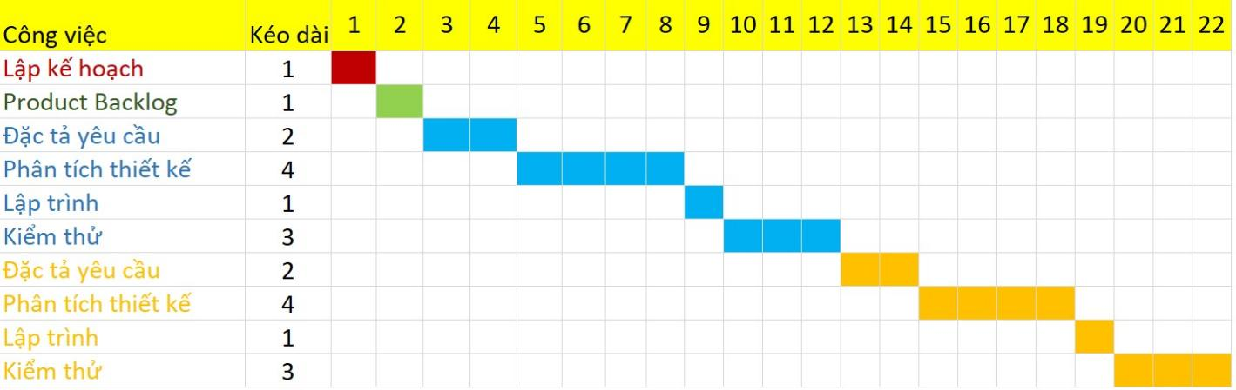

**3, Mạng AOA**

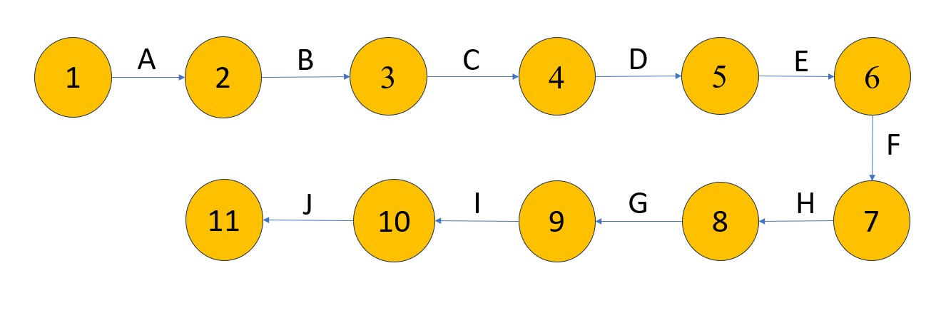

**4, Mạng AON**

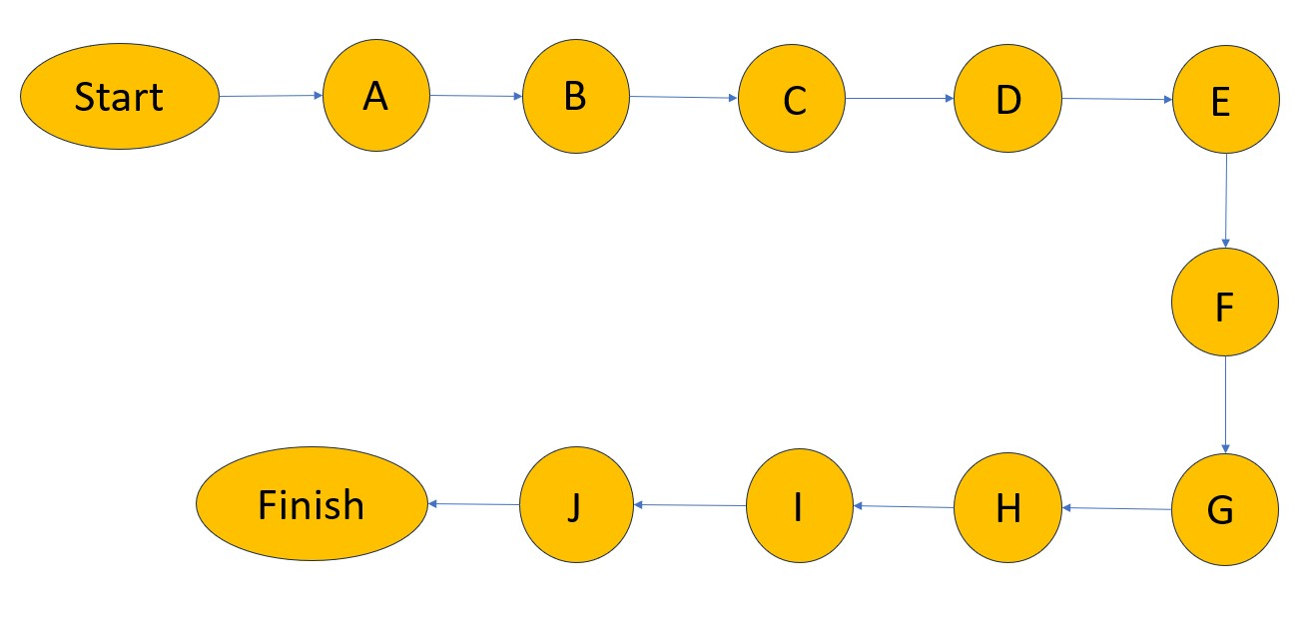

**5, Phương pháp tính đường găng**

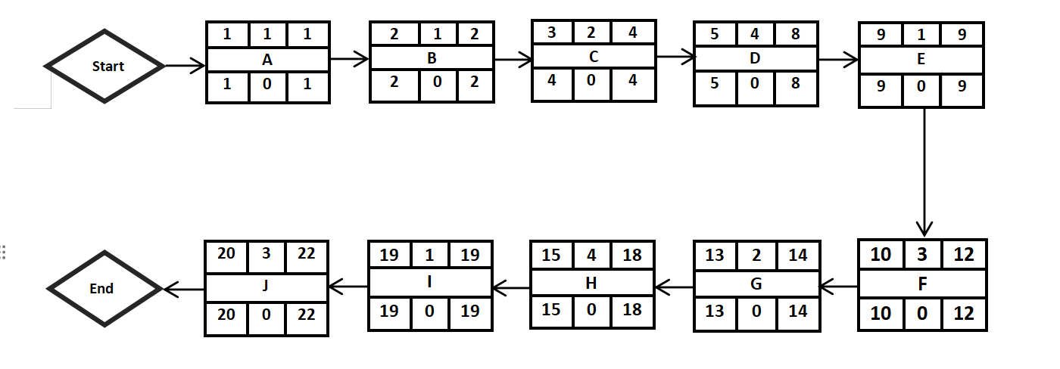

Đường găng: A-B-C-D-E-F-G-H-I-J

Thời gian hoàn thành sớm nhất của dự án là: 22 (ngày)

**III. Quản trị Rủi ro**

*Lưu ý: Nhóm liệt kê tối thiểu 10 rủi ro, sắp xếp thành các hạng mục chính*

Chú thích:

|  | (1) | (2) | (3) | (4) | (5) |
| --- | --- | --- | --- | --- | --- |
| **Xác suất xảy ra** | Rất cao | Cao | Trung bình | Thấp | Rất thấp |
| **Mức độ tác động** | Thảm khốc | Nghiêm trọng | Chấp nhận được | Không đáng kể |  |

|  |  |  |  |  |
| --- | --- | --- | --- | --- |
| **STT** | **Tên rủi ro** | **Xác suất xảy ra** | **Mức độ tác động** | **Chiến thuật ứng phó** |
| 1 | Những thành phần hệ thống nên được sử dụng chứa những khiếm khuyết dẫn đến hạn chế chức năng của chúng. | 3 | 2 | Sử dụng các công nghệ dựa trên chuẩn mở hoặc mã nguồn mở để giảm sự phụ thuộc vào các thành phần độc quyền và tăng tính tương thích.Ngoài ra, việc xây dựng một quy trình kiểm thử mạnh mẽ và chi tiết sẽ giúp phát hiện và khắc phục các khiếm khuyết trước khi hệ thống được triển khai, giúp đảm bảo tính ổn định và chức năng đầy đủ của các thành phần trong quá trình vận hành. |
| 2 | Hệ thống gặp sự cố dẫn đến mất dữ liệu hoặc làm gián đoạn hoạt động | 4 | 2 | Luôn sao lưu dữ liệu sẵn để có thể khắc phục ngay, khôi phục dữ liệu và thông báo tới khách hàng về sự cố để khách hàng có thể tạm dừng việc truy cập. Sử dụng các công nghệ và dịch vụ load balancing để phân phối lưu lượng truy cập giữa nhiều máy chủ. |
| 3 | Bảo mật dữ liệu , thông tin | 2 | 2 | Triển khai các biện pháp bảo mật như mã hóa dữ liệu, kiểm soát truy cập, cập nhật hệ thống định kỳ, và sử dụng các công nghệ bảo mật tiên tiến.Thiết lập chính sách bảo mật chặt chẽ, bao gồm chính sách mật khẩu, chính sách phân quyền. |
| 4 | Mã được sinh ra bởi những công cụ CASE không hiệu quả | 3 | 4 | Xem xét quá trình sinh mã tự động để tối ưu hóa cấu trúc mã và giảm thiểu lỗi. Đồng thời, tăng cường đào tạo cho nhóm phát triển về việc sử dụng chính xác và hiệu quả các công cụ CASE có sẵn để nâng cao chất lượng của mã nguồn được tạo ra. |
| 5 | Cơ sở dữ liệu được sử dụng trong hệ thống không thể xử lý nhiều giao dịch trong thời gian như mong đợi. | 3 | 2 | Sử dụng các công nghệ lưu trữ và xử lý dữ liệu tiên tiến (Công nghệ NoSQL, Cloud computing …)  Tối ưu hóa mã website.  Tăng cường khả năng chịu tải của server. |
| 6 | Không tương thích đa nền tảng | 4 | 3 | Thiết kế đáp ứng, kiểm thử tự động trên nhiều nền tảng, và duy trì một chuẩn tương thích. |
| 7 | Nhân sự chủ chốt ốm và không sẵn sàng trong những thời điểm quan trọng | 3 | 2 | Tổ chức lại nhóm sao cho có thêm nhiều chồng lặp trong công việc để các thành viên hiểu được công việc của nhau |
| 8 | Những vấn đề tài chính công ty buộc ngân sách dự án giảm | 4 | 1 | Chuẩn bị một tài liệu tóm lược cho quản lý cấp cao để chỉ ra rằng dự án đang có đóng góp rất quan trọng như thế nào cho các mục tiêu kinh doanh |
| 9 | Khách hàng không hiểu được ảnh hưởng của việc yêu cầu thay đổi | 3 | 3 | Chuẩn hóa quy trình xử lý yêu cầu của khách hàng.Đào tạo nhân viên về cách xử lý các yêu cầu không rõ ràng. |
| 10 | Thời gian yêu cầu để phát triển phần mềm bị ước lượng quá thấp | 2 | 2 | Xem xét việc tái đánh giá và điều chỉnh lại kế hoạch phát triển, đồng thời tăng cường tài nguyên và nhân sự để đảm bảo dự án có đủ nguồn lực để hoàn thành một cách hiệu quả.. |
| 11 | Tỷ lệ khuyết khiếm phải sửa bị ước lượng quá thấp | 3 | 3 | Điều chỉnh lại ước lượng và xác định rõ hơn về số lượng và loại công việc cần thực hiện.  Đồng thời, để giảm thiểu tác động của tỷ lệ khuyết khiếm, việc thiết lập một quy trình kiểm soát chất lượng chặt chẽ và tăng cường kiểm thử có thể được thực hiện để phát hiện và khắc phục sớm những lỗi phát sinh, đảm bảo chất lượng sản phẩm cuối cùng. |
| 12 | Kích thước của phần mềm bị ước lượng quá thấp. | 2 | 3 | Đánh giá yêu cầu và phạm vi của dự án để xác định rõ hơn về quy mô thực tế. Đồng thời, tăng cường hợp tác chặt chẽ với đội phát để điều chỉnh kích thước dự án theo thời gian, nhằm đảm bảo ước lượng phản ánh đúng mức độ công việc cần thực hiện. |